080082

Mon amant me délaisse
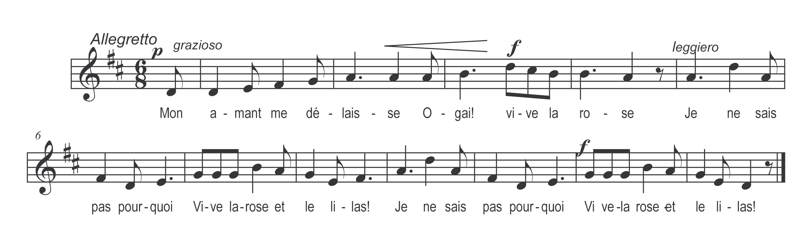

Mon amant me délaisse
O gué ! Vive la rose !
Je ne sais pas pourquoi
Vive la rose et le lilas !

Il va-t-en voir une autre
O gué ! Vive la rose !
Qu’est plus riche que moi
Vive la rose et le lilas !

On dit qu’elle est plus belle
O gué ! Vive la rose !
Je n’en disconviens pas
Vive la rose et le lilas !

On dit qu’elle est malade
O gué ! Vive la rose !
Peut être elle en mourra
Vive la rose et le lilas !

Mais si ell’ meurt dimanche
O gué ! Vive la rose !
Lundi on l’enterr’ra
Vive la rose et le lilas !

Mardi i’r’ viendra m’voire
O gué ! Vive la rose !
Mais je n’en voudrai pas
Vive la rose et le lilas !

